POVZETEK : SLOVENCI V 19. STOLETJU
1. V prvi polovici 19. stoletja so Slovenci živeli v Avstrijskem cesarstvu. Za to obdobje je značilno kulturno delovanje predvsem slovenskih izobražencev, ki so spodbujali razvoj slovenskega jezika in kulture. Najpomembnejša predstavnika sta France Prešeren kot največji slovenski pesnik tega obdobja (spomni se Zdravljice) ter Janez Bleiweis, ki je bil urednik Kmetijskih in rokodelskih novic (slovenski časopis).
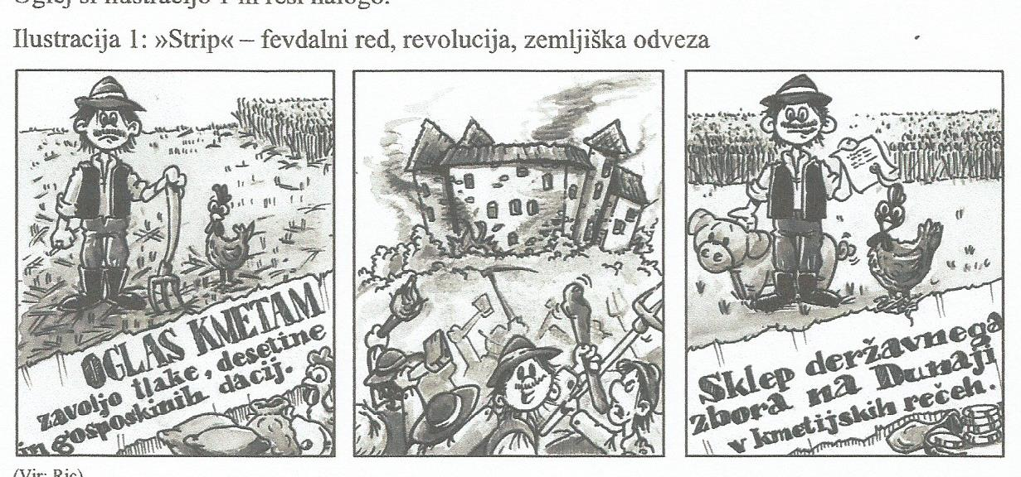
2.V času marčne revolucije leta 1848 je bil z zemljiško odvezo v Avstrijskem cesarstvu ukinjen fevdalizem. Kmet je postal svoboden, dobil je zemljo v last, vendar je zanjo moral plačati odškodnino.

3. V revoluciji v letu 1848 se je okrepilo tudi narodno gibanje med Slovenci. Nastal je prvi slovenski politični program z imenom Zedinjen Slovenija. V programu so Slovenci zahtevali uvedbo slovenskega jezika v urade in šole, združitev vseh slovenskih dežel v skupno upravno enoto znotraj Avstrijskega cesarstva ter lasten parlament.
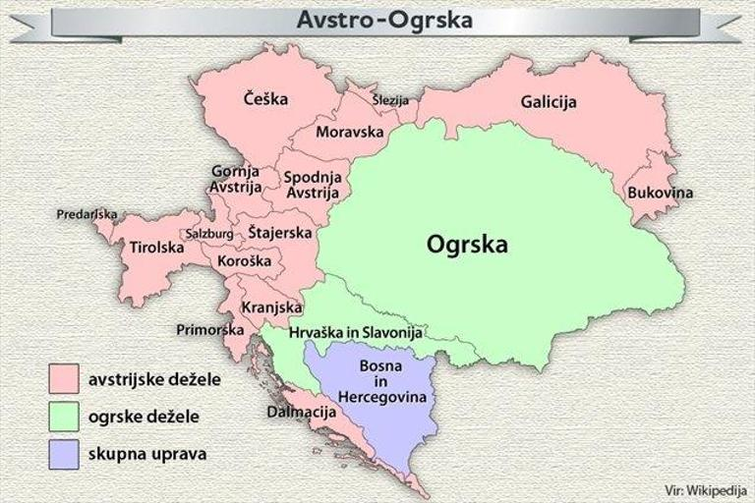
4. Od leta 1867 dalje so živeli Slovenci v Avstro- Ogrski monarhiji. Uveden je bil dualizem – dvojna monarhija, kar pomeni, da sta se dve samostojni državi povezali v eno. Avstrija in Ogrska sta imeli vsak svoj državni zbor, obema deloma monarhije je bil skupen vladar, vojska, finance in zunanja politika. Slovenske dežele so bile del avstrijskega dela monarhije.

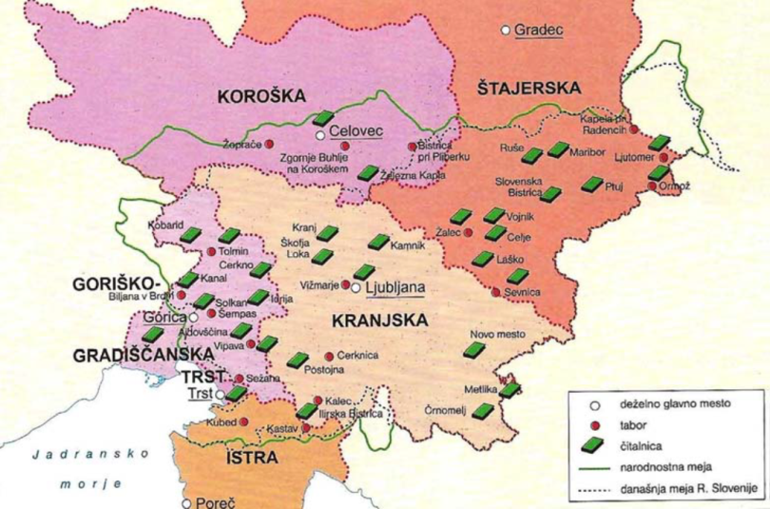
5. Za čas druge polovice 19. stoletja je bilo značilno, da se je okrepilo narodno gibanje med Slovenci. Pomembno vlogo pri tem so imeli tabori in čitalnice.
ČITALNICE so ustanavljali v trgih in mestih. Člani čitalnic so v njih organizirali različne kulturne prireditve, ki so potekale v slovenskem jeziku. Udeleževali so se jih v glavnem meščani.
TABORI so bili velika ljudska zborovanja na prostem. Udeleževali so se jih predvsem kmetje in meščani manjših mest. Slovenski politiki so na teh zborovanjih zahtevali uresničitev političnih zahtev zapisani v političnem programu Zedinjena Slovenija. Dunajska vlada je prepovedala njihovo organizacijo, ker je šlo za politično delovanje.

